EQS 910 – Dokumentbehandling HMN
Vedlegg – Automatiske integrasjoner – Tieto Personal

Tieto -> Elements leder for personalmappe
  - Av Kai-Andreas Ruud Pettersen

Krav for at Integrasjon gir ledert tilgang/ opprette bruker
1. Være leder for Orgenhet i PRS
2. Bestille leder tilgang i Iam.
Hvis den ikke oppfyller noen av disse vil de ikke få rolle tilgang som betyr at de ikke får tilgangskoden som krever for å bli saksansvarlig i elements for en Personalmappe P1.
PS: Overstyrt leder vil ikke gi automatisk tilgang til leder rolle.

Hvordan blir leder automatisk opprettet i Elements
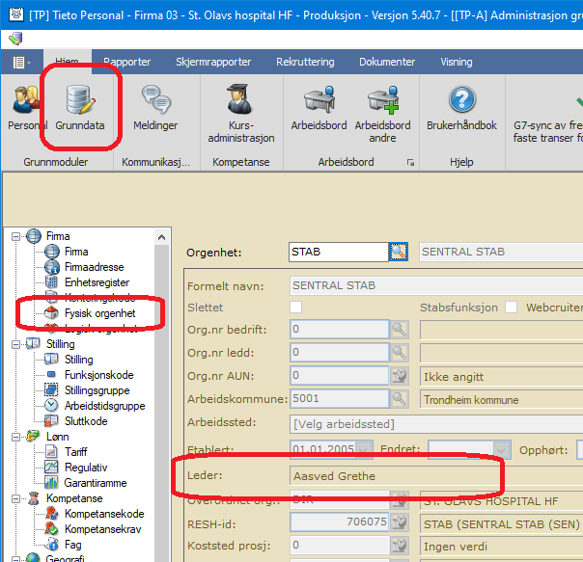
Figur 1, Bilde av Tieto personal
Som vises på bilde ovenfor, så ser du hvilket felt i Tieto Personal Mim-> Iam2elements krever for at en bruker skal ha for å bli automatisk opprette med leder tilgang i Elements.

Hvordan skaffe noen som ikke er leder for orgenhet bruker/leder rolle i Elements.

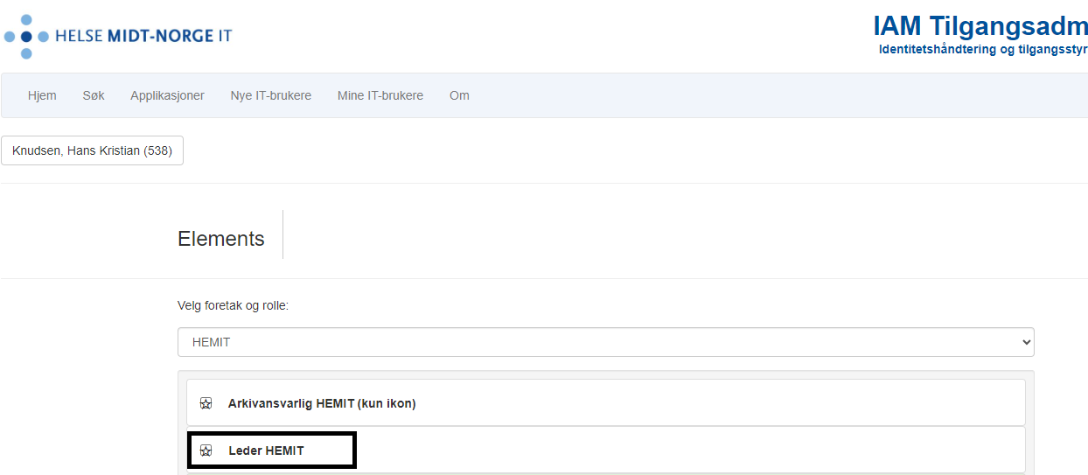
Figur 2, Bilde av Iam tilgangsadministrasjon¨

For at noen som ikke er leder for en orgenhet skal få bruker/rolle i Elements må det bestilles i https://iamweb.helsemn.no/ Bilde ovenfor viser hvilken rolle som må bestilles. Etter rollen er bestilt vil det ta sirka 1 dag før tilgangen blir opprettet.
- Gå innpå https://iamweb.helsemn.no/
- Trykk på Søk
- Søk opp personen som skal få leder tilgang, og deretter trykk på Personen
- Finn Elements og trykk nytt skjema for tilgangsbestilling
- Velg riktig foretak og deretter trykk på «leder foretak»
- Da er det bare å trykke lagre.

